INFORME DE ACTIVIDADES OCTUBRE-DICIEMBRE 2024
OCTUBRE 2024
Se llevó a cabo la "1er Carrera del Café - 5 Kms", el domingo 6 de octubre.

Estacionamientos gratuitos para clientes y locatarios de la zona del mercado (Josefa Ortiz de Domínguez Norte sin número, a solo 50 metros de Degollado) y para clientes y locatarios de la calle Hidalgo Sur (Vicente Guerrero a solo 50 metros de la Comisión Federal de Electricidad) #Trabajoquedafrutos

https://www.facebook.com/photo/?fbid=957053363132342&set=pcb.957053429799002

En conmemoración del #DiaMundialdelCancerdeMama, el cual se celebra este 19 de octubre; el Gobierno Municipal de Jocotepec, en conjunto con la Dirección de Igualdad, el Hospital Comunitario y el Centro de Salud, ofrecerán la realización de mastografías gratuitas, durante todo el mes de octubre.
La detección temprana y el tratamiento oportuno del cáncer de mama salvan vidas.
https://www.facebook.com/photo/?fbid=958731819631163&set=a.359426269561724

Se realizó la instalación del patronato del DIF, iniciando con toda la energía las actividades que tienen programadas para nuestro municipio.
Felicitaciones a Viridiana Catalina Naranjo Naranjo, Anabel Rodríguez Orozco y a todo el equipo que estará al frente de esta institución.
#trabajoquedafrutos

https://www.facebook.com/photo?fbid=961069286064083&set=pcb.961069956064016
Ocupados de tu salud, arrancamos la Campaña Nacional de Vacunación contra la Influenza 2024 en Jocotepec y conmemoramos el Día Internacional del Duelo por Muerte Gestacional y Neonatal.
Desde hoy y hasta febrero, te esperamos de 9:00 a.m. a 3:00 p.m. en el Centro de Salud y en el Hospital Comunitario de Jocotepec para la aplicación de la vacuna contra la influenza.

https://www.facebook.com/100064830611546/videos/pcb.965060162331662/2034751530313185
Se publica la convocatoria para participar como candidato a delegado(a) o agente municipal.
¡Inscríbete ya!
#TrabajoQueDaFrutos

https://www.facebook.com/photo/?fbid=965199292317749&set=pcb.965203222317356
El día de hoy, miércoles 16 de octubre, se realizó la Feria de la Salud , en conmemoración al Día Mundial de la Alimentación
Con módulos de vacunas, detección oportuna de cáncer, detección de diabetes, asesoría nutricional y afiliación al Seguro Salud Jalisco.
También se contó con la participación de la Dirección de Igualdad Sustantiva con el módulo “La Importancia de la Emociones en la Alimentación”. #TrabajoQueDaFrutos
https://www.facebook.com/photo/?fbid=965730712264607&set=pcb.965731805597831

Dentro de los trabajos del cabildo, se llevo a cabo las sesiones en que se instalaron las comisiones edilicias de esta administración.
La labor de nuestras autoridades demuestra su vocación al servicio público.
#TrabajoQueDaFrutos

https://www.facebook.com/photo?fbid=966620538842291&set=pcb.966618852175793
Dimos inicio con el arranque de limpieza para tener un Jocotepec limpio, iniciando en la calle Paseo de los Estudiantes en la zona del malecón.
A todos nos beneficia y a todos nos compete el aseo de nuestro municipio. ¡Súmate y juntos lo conseguiremos!
#TrabajoQueDaFrutos
https://www.facebook.com/100064830611546/videos/pcb.967177985453213/1572341016688363

Este 18 de octubre se llevó a cabo la Primera Sesión Ordinaria del Consejo Municipal de Protección Civil de Jocotepec 2024 - 2027.
Desde hoy Hugo David García, Presidente Municipal de Jocotepec, presidirá dicho consejo.
Agradecemos al Cmte. Ismael Medina Enríquez, Director de Protección civil y Bomberos por la organización del evento y a las autoridades federales, estatales y municipales que fungen como miembros del consejo, por su compromiso social.
El Consejo Municipal de Protección Civil de Jocotepec 2024 - 2027 está para servirte.
#TrabajoQueDaFrutos
https://www.facebook.com/photo?fbid=967397562097922&set=pcb.967395805431431

Con motivo del Día del Médico , este 23 de octubre
La Dirección de Igualdad Sustantiva junto con el Gobierno Municipal de Jocotepec rendieron un homenaje a la dedicación y el compromiso a doctoras y doctores del Hospital Comunitario, Clinica Municipal, Centro de Salud y de Atención Particular, con un enfoque especial en aquellos que han trabajado por la igualdad de género en el ámbito de la salud.

Reconocemos no solo la excelencia profesional, sino también el impacto positivo que generan al promover un entorno más inclusivo. Su esfuerzo por garantizar que las y los pacientes reciban atención sin discriminación es fundamental para construir un sistema de salud más justo.
Agradecemos por su valentía y compromiso. Su labor no solo transforma vidas, sino que también inspira a todos a seguir el camino hacia la igualdad.
¡Felicidades a todas y todos, gracias por su invaluable contribución!

https://www.facebook.com/photo/?fbid=971603831677295&set=pcb.971113151726363
¡Haciendo de Jocotepec un lugar más limpio!
Como parte del programa “Jocotepec Limpio” y en colaboración con el Frente Ciudadano de San Juan Cosalá, la regidora Celina Milagros Camarena Serrano y la Dirección de Obras Públicas llevaron a cabo una exitosa jornada de limpieza en la ciclovía La Mojonera-San Juan Cosalá.
¡Gracias a todos los que se sumaron a esta noble causa! Juntos cuidamos nuestro entorno.

https://www.facebook.com/photo/?fbid=972392514931760&set=pcb.972388124932199

Se realizó la primera reunión de lo que será el 1er Consejo Juvenil de Jocotepec, por parte de la Dirección de la Juventud del Ayuntamiento de Jocotepec, por motivo de la celebración del día de las Naciones Unidas, se celebró la presentación de su 1er Consejo Juvenil, el cual será un espacio de diálogo donde jóvenes destacados del municipio y figuras clave de la administración actual se reunieron para compartir sus visiones y propuestas para el futuro de nuestro municipio.
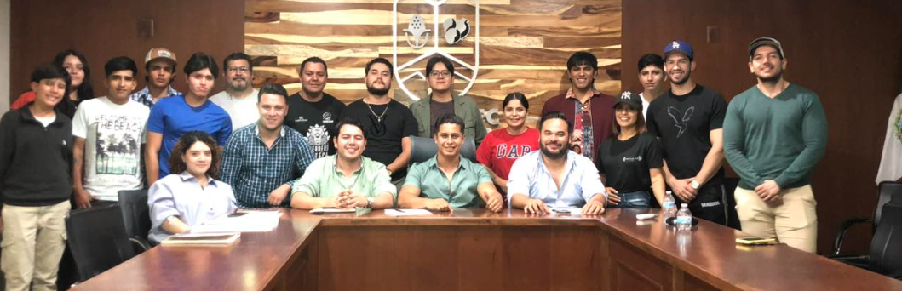
¡Gracias a todos los asistentes y participantes por construir un futuro con y para nuestros jóvenes!

https://www.facebook.com/photo?fbid=975495877954757&set=pcb.975495961288082
NOVIEMBRE 2024
El 3 de noviembre las poblaciones eligieron a sus delegados y agentes municipales, un compromiso de campaña que se cumple.
Súmate, participa y juntos construyamos el municipio que queremos.
#TrabajoQueDaFrutos

https://www.facebook.com/100064830611546/videos/pcb.979932757511069/525695567119790
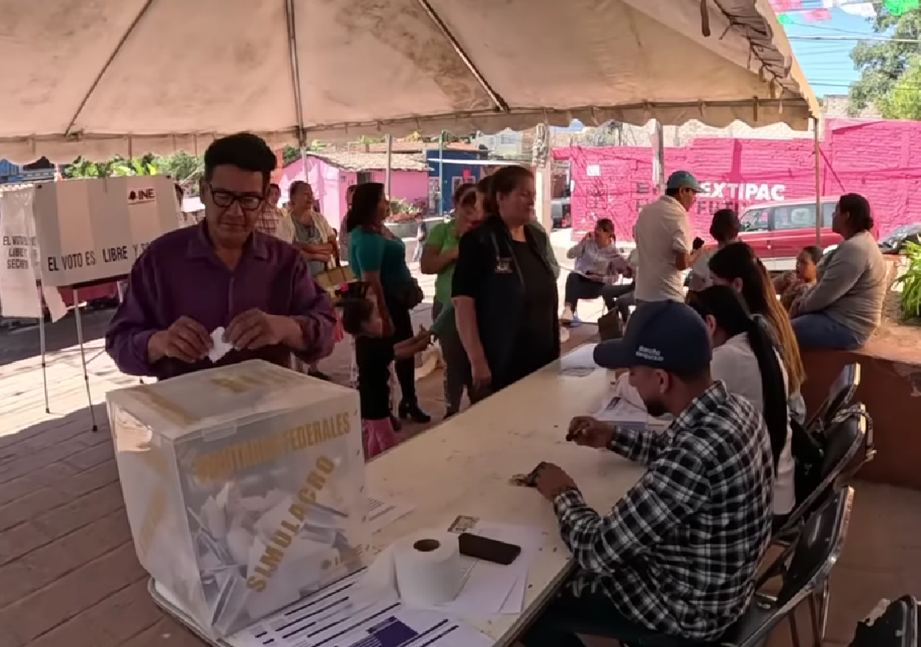

"En el Día de Muertos, honramos con amor a quienes ya no están, pero viven eternamente en nuestro corazón".
Jocotepec rindió un sentido homenaje a nuestras tradiciones con las actividades del Día de Muertos. Gracias a todos los que participaron y hicieron de estos días un espacio de respeto y memoria para nuestros seres queridos.
#DiaDeMuertos
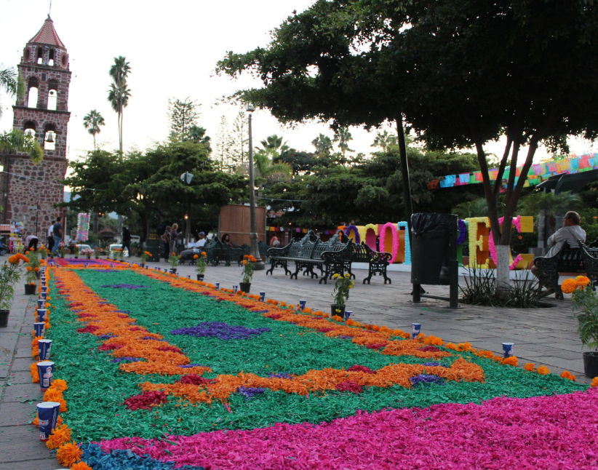
https://www.facebook.com/photo/?fbid=980567340780944&set=pcb.980564524114559

¡Convocatoria Abierta!
El Gobierno de Jocotepec y la Dirección de la Juventud invitan a todas las instituciones educativas de bachillerato y secundaria a participar en el emocionante Concurso de Canto "La Voz del Municipio" .
Buscamos a los jóvenes más talentosos en el canto para que muestren su voz en este increíble certamen. El ganador se llevará un premio de ensueño:

- Gira de medios y presentaciones en todo el estado

Grabación profesional
- Video musical
- Dinero en efectivo

¡Es tu oportunidad para brillar y hacer realidad tus sueños musicales!
¿Quién será la próxima voz del municipio? ¡Que no se quede nadie afuera! Inscribe a tus alumnos más talentosos y acompáñalos en este gran reto.
Inscripciones abiertas. ¡No dejes pasar esta oportunidad única!
#LaVozDelMunicipio #TrabajoQueDaFrutos

https://www.facebook.com/photo/?fbid=981387100698968&set=a.359426269561724
Acompáñanos a un conversatorio único sobre la historia y fundación de nuestro querido Jocotepec.
Descubre documentos y fotografías que nos conectan con nuestras raíces.
Te esperamos este viernes 15 de noviembre a las 6 pm en la Casa de Cultura José Vaca Flores.

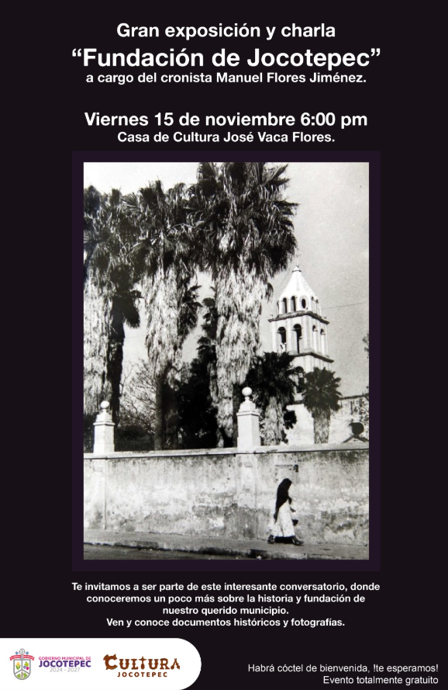
https://www.facebook.com/photo/?fbid=985108630326815&set=a.359426269561724
AVISO IMPORTANTE
Cierre de la calle Independencia Sur entre las calles José Santa y C. Juárez, en la Cabecera Municipal, por trabajos de rehabilitación de calle.
Este tramo estará cerrado al tránsito hasta el 14 de noviembre. Te pedimos tomar precauciones y seguir las rutas alternas.
Agradecemos tu comprensión mientras mejoramos nuestras vías para ti.
#TrabajoQueDaFrutos

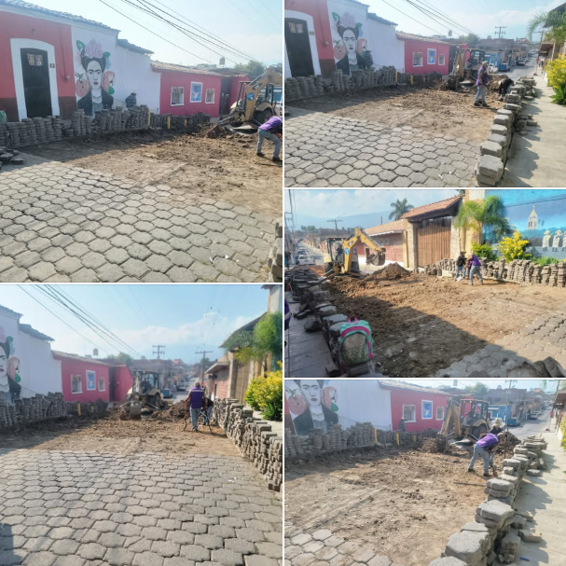

https://www.facebook.com/photo/?fbid=985621363608875&set=pcb.985637303607281
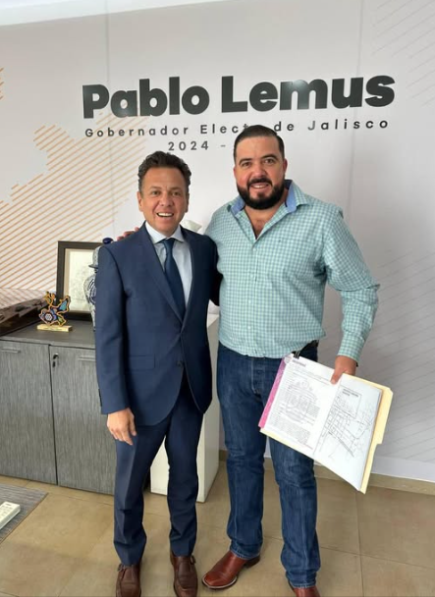
Nuestro presidente municipal de Jocotepec, Hugo García, se reunió con el Gobernador electo del Estado, Pablo Lemus Navarro, para presentar los proyectos más importantes y las necesidades urgentes de nuestro municipio en materia de obras públicas.
Esta reunión marca un paso crucial en la gestión de recursos y soluciones para mejorar la infraestructura de Jocotepec y seguir impulsando el desarrollo de nuestra comunidad.
Juntos seguimos trabajando por un mejor Jocotepec.

https://www.facebook.com/photo/?fbid=985843843586627&set=a.359426259561725
La Dirección de Promoción Económica y el Gobierno de Jocotepec te invitan a participar en el Concurso de Recetas "Sabores de Jocotepec". Si te apasiona la cocina, esta es tu oportunidad para mostrar tu talento.
Comparte tu receta junto con una foto de tu platillo, ¡y compite por premios y el reconocimiento de nuestra comunidad!
¿Cómo participar?
Envíala por correo electrónico a la convocatoria o entrega tu receta en las oficinas de Promoción Económica.
¡Tienes hasta el 17 de noviembre para inscribirte!
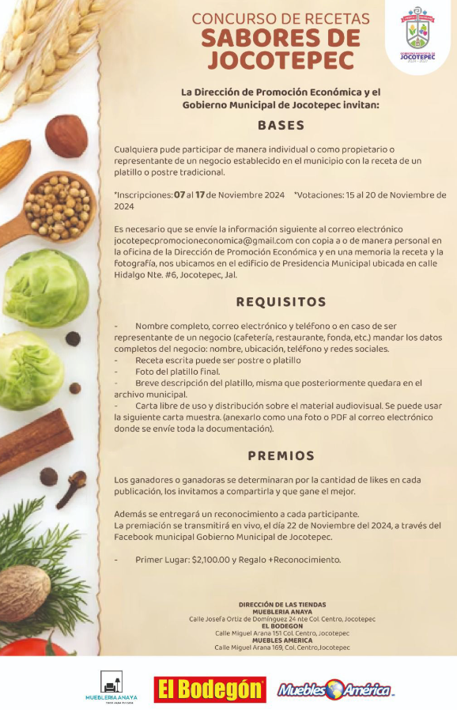

https://www.facebook.com/photo/?fbid=987168236787521&set=a.359426269561724

Te esperamos en la reinauguración de la tienda de artesanías de Jocotepec este 22 de Noviembre a las 5:00 P.M. en la ex Escuela Paulino Navarro.

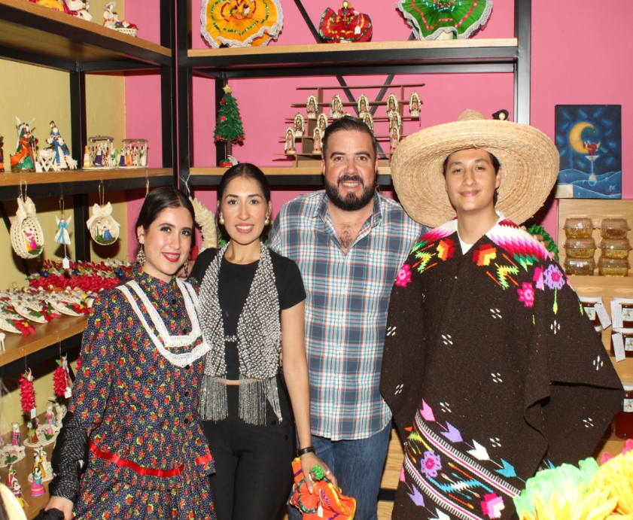
Ven y encuentra piezas únicas hechas con dedicación y amor por nuestros artesanos. Apoya lo nuestro y lleva a casa un pedacito de nuestra cultura.

https://www.facebook.com/photo?fbid=995425049295173&set=pcb.995035052667506
Arrancamos los trabajos en la calle Matamoros Norte, desde calle Degollado hasta calle Aldama, donde se llevará a cabo la rehabilitación de las líneas de agua potable y drenaje sanitario. Además, se instalarán 35 tomas de agua y 35 descargas sanitarias.
Esta es la primera de muchas obras que impulsarán la mejora de la infraestructura urbana y aumentarán la calidad de vida de los habitantes de nuestro municipio.
¡Vamos por más!
#TrabajoQueDaFrutos

FEINJAL es el evento que no puedes perderte!
Conecta con tu próximo aliado de negocios, descubre productos y servicios innovadores, y haz crecer tu red de contactos con proveedores y fabricantes jaliscienses.
No dejes de visitar el stand de Jocotepec en Expo Guadalajara, que contará con:
Vino Lago Rojo (artesanal)
Villas Mama Chuy
MACMA - Manos Creativas Del Maíz (artesanías de maíz de San Cristóbal)
Todo gracias a la gestión de nuestro presidente, apoyando a los artesanos y promoviendo el turismo.
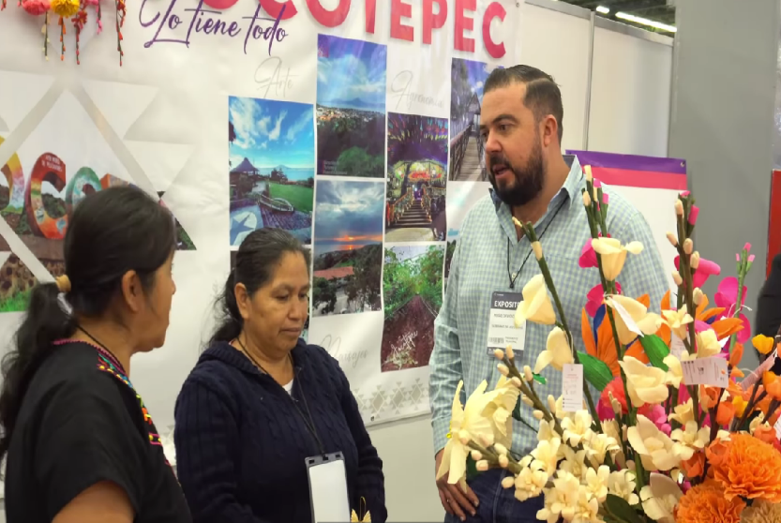
Del 19 al 22 de noviembre con un horario de 10:00 am a 7:00 pm.

https://www.facebook.com/100064830611546/videos/pcb.991409199696758/581626330909026
Celebramos con orgullo 495 años de la fundación de Jocotepec y el 114 aniversario de la Revolución Mexicana.
Este 20 de noviembre, vivimos momentos increíbles en el desfile y en las actividades recreativas de la plaza principal.
¡Un homenaje a nuestra historia y cultura!

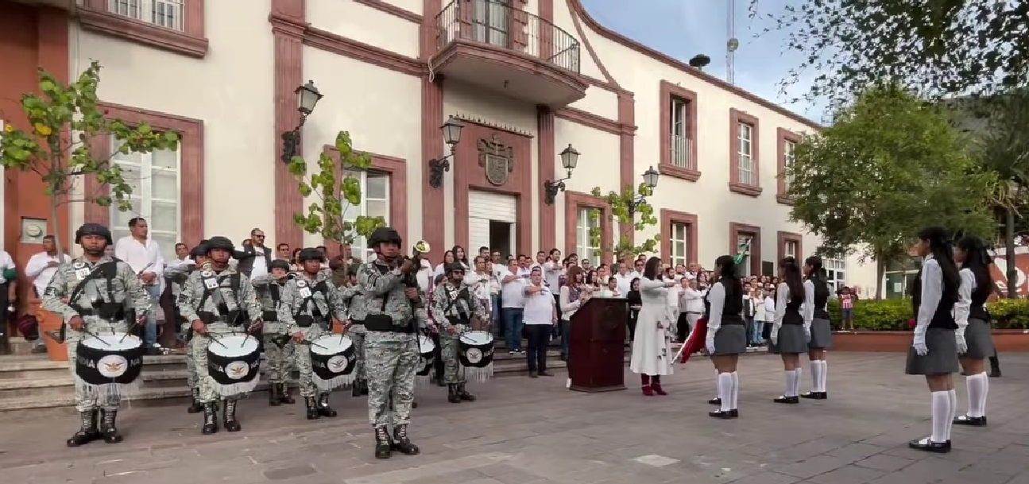

https://www.facebook.com/photo/?fbid=991463816357963&set=pcb.991459013025110

Arrancamos los trabajos en la calle Matamoros Norte, desde calle Degollado hasta calle Aldama, donde se llevará a cabo la rehabilitación de las líneas de agua potable y drenaje sanitario. Además, se instalarán 35 tomas de agua y 35 descargas sanitarias.
Esta es la primera de muchas obras que impulsarán la mejora de la infraestructura urbana y aumentarán la calidad de vida de los habitantes de nuestro municipio.
¡Vamos por más!
#TrabajoQueDaFrutos
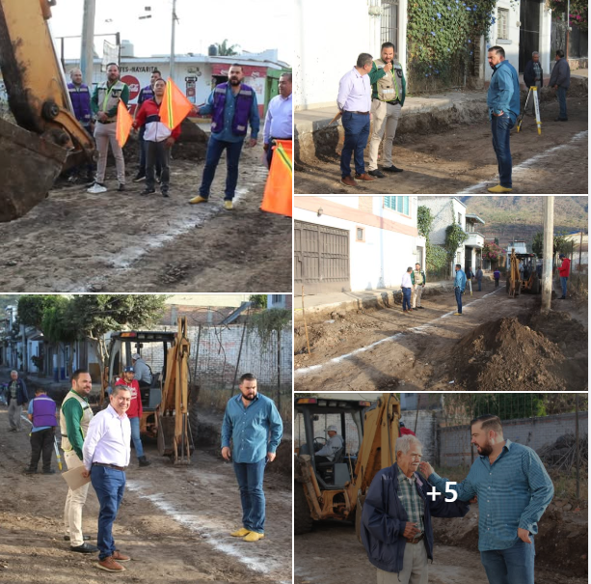

https://www.facebook.com/photo/?fbid=997681995736145&set=pcb.996391472531864

Iniciamos la obra complementaria en la boca calle de José Santana oriente y Rivera del lago, dando seguimiento a la problemática que existe en este crucero donde quedo una obra inconclusa, que genera problemas de riesgo sanitario y complicación para el transito de la comunidad escolar del CETAC.
Se realizarán los empedrados y banquetas faltantes así como el acondicionamiento de la descarga pluvial y limpieza general en la zona de influencia con la finalidad de mejorar el entorno urbano y generar condiciones de transito adecuadas a las personas que a diario convergen en esta zona.
#TrabajoQueDaFrutos
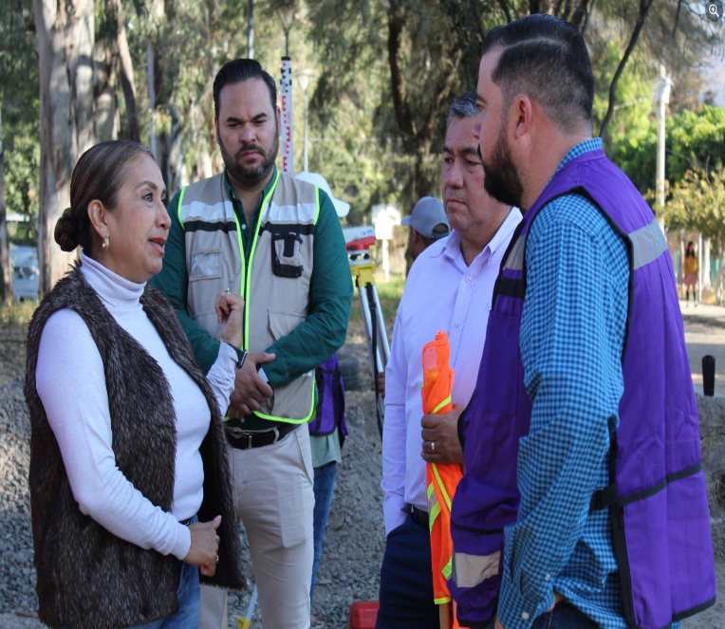
https://www.facebook.com/100064830611546/videos/pcb.997679102403101/904588034726452

Damos inicio al programa Coloreando Hogares, para que renueves la fachada de tu hogar
Te invitamos a transformar tu casa y embellecer nuestra comunidad. A través de Coloreando Hogares, ofrecemos mano de obra gratuita y pintura a bajo costo para que tu hogar luzca como nuevo.

Para más información, acude a la Dirección de la Construcción de la Comunidad, ubicada en la antigua escuela Paulino Navarro, o comunícate al 3314182711.
¡Juntos construimos un Jocotepec más colorido y vibrante!
#TrabajoQueDaFrutos

https://www.facebook.com/Jocotepecgob/videos/489700923491149/

DICIEMBRE 2024
El día de ayer, con gran orgullo, llevamos a cabo la instalación del Sistema Municipal de Cuidados en Jocotepec, un paso histórico para garantizar el bienestar de quienes más lo necesitan.
En este importante evento, contamos con la valiosa participación de las diferentes direcciones y jefaturas municipales, así como personas representantes de la iniciativa privada y labores sociales, quienes sumaron esfuerzos para hacer realidad este proyecto.
Gracias al trabajo conjunto, este sistema busca:
Brindar apoyo a niñas, niños, adolescentes, personas mayores, personas con discapacidad y quienes requieren atención especial.
Reconocer y dignificar la labor de las y los cuidadores.
Promover la corresponsabilidad entre el gobierno, la comunidad y las familias.
“El cuidado es un derecho, y hoy reafirmamos nuestro compromiso de construir un Jocotepec más equitativo y solidario.”
#TrabajoQueDaFrutos
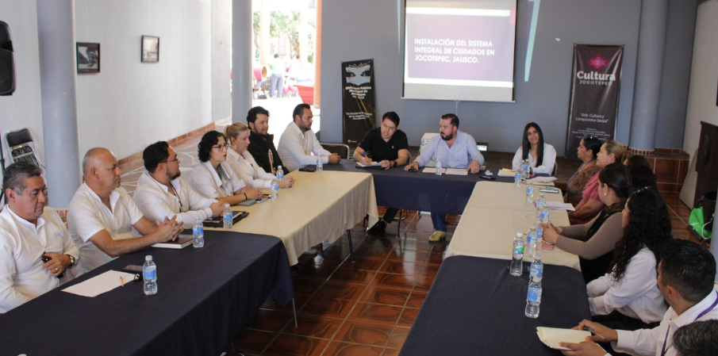

https://www.facebook.com/photo/?fbid=1001426855361659&set=pcb.1001426938694984
El domingo 01 de diciembre, llevamos a cabo una campaña con módulos gratuitos de pruebas de VIH y sífilis, información valiosa, entrega de preservativos y examen de la vista con el objetivo de promover la concientización en el Día Mundial del VIH.
#TrabajoQueDaFrutos
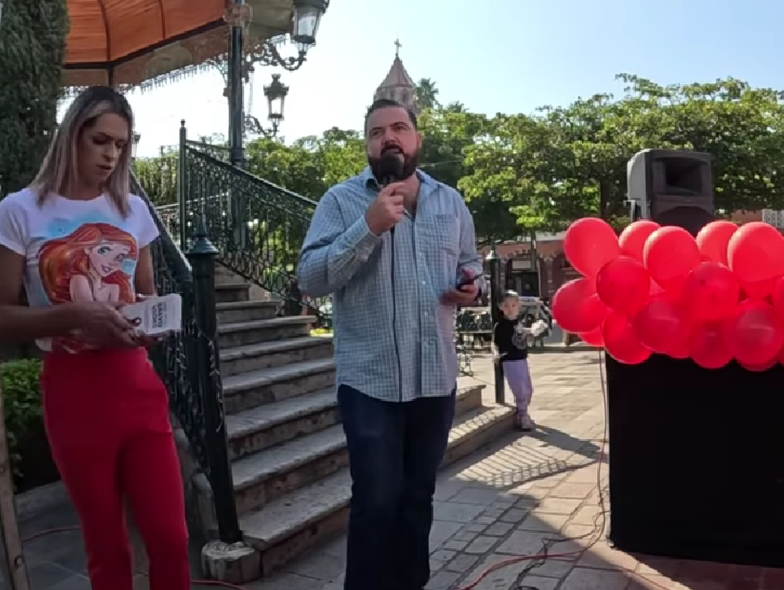

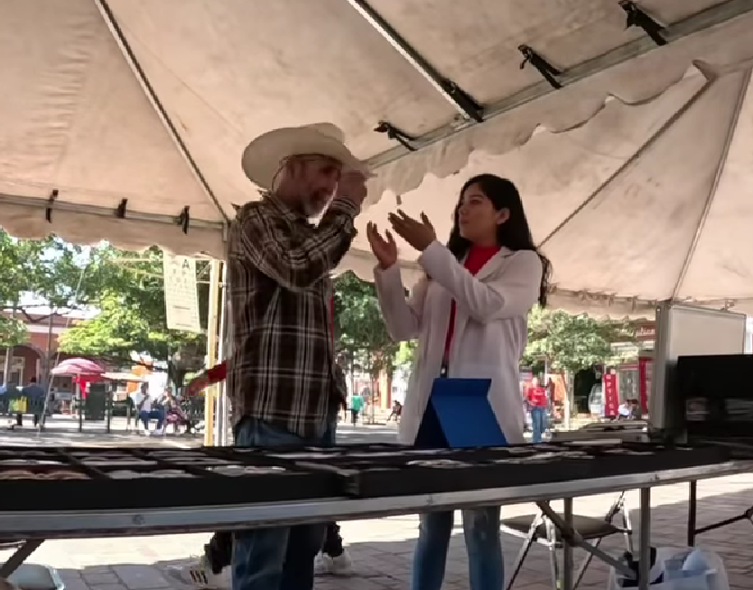

https://www.facebook.com/Jocotepecgob/videos/1516743782362074

El dia sabado 07 de diciembre, realizaremos la gran carrera con temática de los 80’s y 90’s
Habrá cierre parcial de vialidades, conoce los detalles.
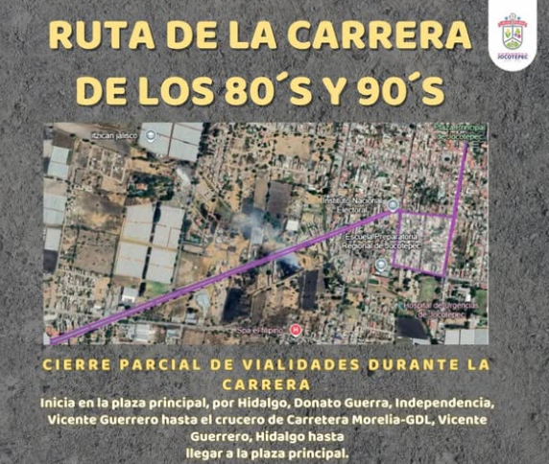

https://www.facebook.com/photo/?fbid=1003359175168427&set=a.359426259561725
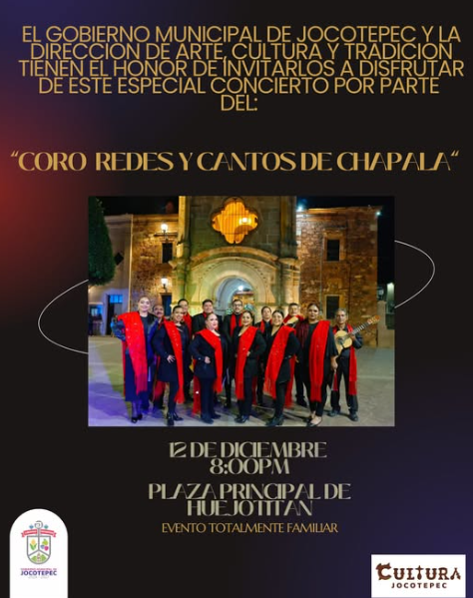
En conjunto con la Dirección de Arte, Cultura y Tradición, los invitamos a disfrutar de una agradable velada acompañados del "Coro Redes y Cantos de Chapala" en la delegación de Huejotitán el próximo jueves 12 de diciembre.
La cita será en punto de las 8:00 pm. en la plaza principal.
¡Los esperamos!
#TrabajoQueDaFrutos #GobiernoDeJocotepec

https://www.facebook.com/Jocotepecgob

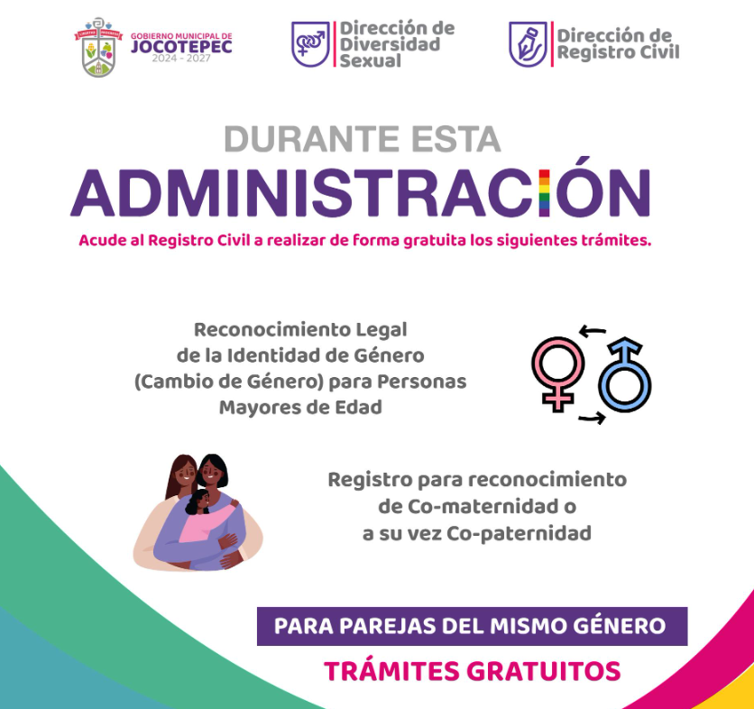
Junto con la Dirección de Diversidad Sexual, se capacitó a Registro Civil para que en esta administración, puedas realizar los siguientes trámites:
Reconocimiento legal de identidad de género para personas mayores de edad.
Registro para reconocimiento de co-maternidad o co-paternidad para parejas del mismo género.
¡La igualdad es un derecho de todos! Acude al Registro Civil y haz valer tu identidad y la de tu familia.
#TrabajoQueDaFrutos #DiversidadSexual #GobiernodeJocotepec

https://www.facebook.com/photo/?fbid=1007678721403139&set=pcb.1007654848072193

¡Recibamos el 2025 con un espectáculo de Luz!
Este 31 de Diciembre únete a la cuenta regresiva simultanea en los malecones de San Juan Cosalá, Chantepec, Jocotepec, San Pedro Tesistán y San Cristóbal Zapotitlán y en la plaza principal de Zapotitán de Hidalgo, con fuegos artificiales que darán la bienvenida al nuevo año.
¡Nos vemos a las 12:00 am en tu localidad!
#TrabajoQueDaFrutos

https://www.facebook.com/Jocotepecgob/videos/909044338107457/

